**Manual do Mount**

By: Geraldo Filho  
Release: 17/5/2012  
Last update: 25/4/2012

No Linux Mount é um comando para montar partições como HD conectados fisícamentes ou não neste caso apresentarei os comandos necessários para montar partições remotas via NFS. (Network File System)

Perceba que o parametro será  
sudo local_do_servidor / local_de_montagem

**Para desmontar a partição**  
  
$ sudo umount -l /ponto_onde_foi_montado  
  
**Para montar**

$ sudo mount -t nfs 192.168.0.10:/home /home  
  
192.168.0.10 > IP do servidor  
:/home > pasta que está sendo compartilhada

/home > local onde será montado a partição remota  
  
**Montar a partição automaticamente durante o boot**  
  
$ sudo nano /etc/fstab e adicione a linha:

192.168.0.10:/home /homeremoto nfs users,exec 0 0

/homeremoto > local onde será motado a partição remota.

Ira montar o diretório homeremoto, atenção nunca adicione para motar no diretório /home desse modo será montado não só os arquivos assim como todos os programas do servidor e isso não é a intenção você pode especificar que pasta quiser no lugar de /homeremoto

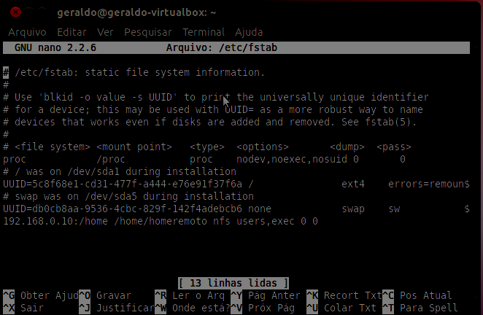

Mais um comando útil ao utilizar o NFS é o "**showmount -a**" (só funciona se executado como root) que mostra uma lista com os diretórios NFS compartilhados na sua máquina que foram acessados e quais máquinas os acessaram desde o último reboot. Não é muito específico, pois não mostra datas nem horários, mas pelo menos permite descobrir se alguém não autorizado está acessando os compartilhamentos.